（例）

指定自動車整備事業

諸規程集

**目次**

１．指定自動車整備事業管理規程（例）　　　　　　　　　　　　　　　　　　　　　　　　　 3

２．指定自動車整備事業場管理組織図（例） 　 　　　　　　　　 　　　　　　　　　　　　　 8

３．指定自動車整備事業職務分掌規程（例） 　　　　　　　　　　　　　　　　　　　　　　 9

４．事業場管理責任者服務規程（例）　　　　　　　　　　　　　　　　　　　　　　　　　　 11

５．主任技術者服務規程（例）　　　　　　　　　 　　　　　　　　　　　　　　　　　　　 13

６．自動車検査員服務規程（例）　　　　　　　　 　　　　　　　　　　　　　　　　　　　 14

７．保適証及び保適標章又は限定保適証交付規程（例）　　　　　　　　　　　　　　　　　　 17

７－２．電子保適証及び電子保適用標章交付規程（例）　　　　　　　　　　　　　　　　　　 20

８．自動車検査用機械器具保守管理規程（例）【略】

９．整備用機械器具管理規程（例）【略】

10．手持工具管理規程（例）【略】

11．苦情処理規程（例）【略】

12．教育規程（例）【略】

13．指定自動車整備事業自主点検規程（例）【略】

**１．指定自動車整備事業管理規程（例）**

**１．指定自動車整備事業管理規程（例）**

第1条（目 的）

この規程は、道路運送車両法（以下「法」という。）第94条の2に基づく指定自動車整備事業（以下「指定整備」という。）を運営するにあたり、法令を遵守し、適正かつ円滑な事業運営に万全を期することを目的とする。

第2条（定 義）

（1）この規程において「保適証」とは、法第94条の5に定める保安基準適合証をいう。

（2）この規程において「保適標章」とは、法第94条の5に定める保安基準適合標章をいう。

（3）この規程において「限定保適証」とは、法第94条の5の2に定める限定保安基準適合証をいう。

（4）この規程において「電子保適証」とは、法第94条の5第2項及び第3項に定める保適証の交付に代えて電磁的方法により登録情報処理機関へ提供する情報をいう。

（5）この規程において「電子保適システム」とは、法第94条の5第2項及び第3項に定める情報を登録情報処理機関が管理等するシステムをいう。

（6）この規程において「電子保適用標章」とは、前号のシステムにより交付（印刷）した保安基準適合標章をいう。

（7）この規程において指定自動車整備事業者、事業場管理責任者、主任技術者、自動車検査員とは次の者をいう。

役職

①指定自動車整備事業者……代表取締役

②事業場管理責任者 ……店長

③主任技術者 ……工場長

④自動車検査員 ……指定自動車整備事業者より法第94条の4の規定に基づき選任された者をいう。

第3条（組 織）

第1条の目的を果たすため、事業場の組織を確立するとともに、別に定める「指定自動車整備事業場管理組織図」により常に明確にするものとする。

第4条（指定自動車整備事業者）

指定自動車整備事業者（以下「事業者」という。）は、事業運営に係わる総ての責任を負うものとする。

第5条（適用の範囲）

この規程は、指定整備の運営に携わる総ての役員及び従業員に適用するものとする。

第6条（業 務）

業務は次の各号によるものとし、職務分掌は別に定める「指定自動車整備事業職務分掌規程」によるものとする。

（1）事業場管理責任者は、当該事業場における経営等に関する職務と権限を委譲された者で、次の各号の責任を負う。

①事業計画の決定と執行に関すること。

②事業場全般に係る管理業務（指定整備における保安基準適合証等の交付業務の管理を含む。）に関すること。

③従業員に対する関係法令の教育に関すること。

事業場管理責任者の服務については、別に定める「事業場管理責任者服務規程」による。

**１．指定自動車整備事業管理規程（例）**

（2）主任技術者は、当該事業場で実施される整備技術に関する統括責任者で、次の各号の責務を負うとともに、事業場管理責任者の補佐をする。

①従業員に対する整備技術の教育に関すること。

②作業工程の管理及び作業能率の向上に関すること。

③設備機器の管理に関すること。

主任技術者の服務については、別に定める「主任技術者服務規程」による。

（3）自動車検査員は、指定整備車両について、保安基準に適合するかどうかの検査を行う。

自動車検査員の服務については、別に定める「自動車検査員服務規程」による。

第7条（権限の委任）

事業者は、「指定自動車整備事業業務取扱要領」（○○第○○条（○○局通達））に定める手続きの委任事項のうち、保適証及び保適標章又は限定保適証の交付権限を当該事業場の事業場管理責任者に委任することができるものとする。

また、電子保適証及び電子保適用標章の交付権限を当該事業場の事業場管理責任者に委任することができるものとする。

第8条（保適証及び保適標章又は限定保適証等の交付、管理）

保適証及び保適標章又は限定保適証の交付、保管・管理等については、「保適証及び保適標章又は限定保適証交付規程」によるものとする。

また、電子保適証及び電子保適用標章の交付、保管・管理等については、「電子保適証及び電子保適用標章交付規程」によるものとする。

第9条（保適証及び保適標章又は限定保適証等の交付代務）

事業場管理責任者がやむをえない理由により保適証及び保適標章又は限定保適証の交付業務ができない場合は、当該事業場の主任技術者等がこの任にあたるものとする。

この場合事業者は、あらかじめ主任技術者等に保適証及び保適標章又は限定保適証の交付業務に関する取扱いについて徹底を図るものとする。

また、事業場管理責任者がやむをえない理由により電子保適証及び電子保適用標章の交付業務ができない場合は、当該事業場の主任技術者等がこの任にあたるものとする。

この場合事業者は、あらかじめ主任技術者等に電子保適証及び電子保適用標章の交付業務に関する取扱いについて徹底を図るものとする。

第10条（任 免）

事業場管理責任者、主任技術者、自動車検査員及び整備主任者の選任、辞任等は事業者が行うものとする。

第11条（作業管理）

作業管理は別に定める「作業工程管理機構図」により実施するものとし、作業が科学的及び能率的に処理され、完成品に恒常性を求めるよう努めるものとする。

第12条（検査業務）

自動車検査員は、完成検査の実施に際しては、別に定める「自動車検査員服務規程」を遵守すること。また、完成検査の結果、保安基準に適合しない箇所については、その再整備が完了後必ず再検査を実施すること。

**１．指定自動車整備事業管理規程（例）**

第13条（再整備の防止対策）

主任技術者は、再整備の発生を防止するため、再整備発生状況を把握し、それに基づく再発防止のための指導教育を整備要員等に行い、点検、整備及び検査の作業精度の向上を図るものとする。

第14条（部品管理）

部品係は、在庫部品の整理保管を適確に行うものとする。

第15条（外注整備）

（1）フロント係は、受入点検及び特定整備を伴った部位の取付け状態及び機能の確認（中間点検）の結果に基づき、外注伝票に納期、修理事項、予算等を記入し、外注整備の発注を行うものとする。

また、外注完成品については、主任技術者、自動車検査員又は整備主任者のできばえ検査を受けるものとする。

　　（2）フロント係は、電子制御装置整備の一部外注整備を行う場合は、受入点検及び特定整備を伴った部位の取付け状態及び機能の確認（中間点検）の結果に基づき、外注依頼書等の書面を作成し、外注先の自動車特定整備事業者に対して指示をする。

また、主任技術者、自動車検査員又は整備主任者は、委託した他の自動車特定整備事業者から作業内容を記載した書面等を求め、適切に整備が実施されていることを、当該書面及び現車を用いて確認し、適切性が確認できたときは、その整備作業を指定整備記録簿に記載する。

第16条（作業指示）

作業指示は次の各号により実施するものとする。

（1）自動車検査員又は整備主任者は指定自動車整備事業規則（以下「指定規則」という。）に基づき受入点検を行い、整備内容等を指定整備記録簿に記載することにより、必要な作業指示を行う。

なお、自動車検査員が指定規則に基づき点検を行い、その結果保安基準に適合すると認めた部分については、当該部分に係る検査に影響を及ぼす整備がなされなかったときは、完成検査において保安基準に適合するものとする。

（2）主任技術者は整備係の整備進捗状況等を把握し、当該車両の整備担当者を定め工程管理を行う。

（3）整備担当者は追加作業又は作業内容の変更が必要と認めた場合は、直ちに主任技術者に申し出て、その指示を受けること。

（4）主任技術者は前号の申し出があった場合には、速やかにフロント係と連携し、依頼者に確認を行った後、整備担当者に指示し、整備を実施すること。

第17条（作業精度の向上）

自動車検査員は、完成検査の結果に基づき、整備要員等に対し必要な教育指導を行い、作業精度の向上に努めるものとする。

第18条（できばえ管理）

主任技術者は、自動車検査員が実施する完成検査結果を把握し、常に整備完了車（完了品）のできばえ及び整備技術の向上に努めるものとする。

**１．指定自動車整備事業管理規程（例）**

第19条（機械器具の保守管理）

事業場管理責任者は、自動車検査用機械器具及び整備用機械器具の保守管理については、別に定める「自動車検査用機械器具保守管理規程」及び「整備用機械器具管理規程」に基づき保守管理を行うものとする。

第20条（自主点検）

事業者は、当該事業場の管理・運営の実態を把握するため、必要に応じ、別に定める「自主点検票」に基づき自主点検を行うものとする。

第21条（苦情処理）

事業者は、顧客等より苦情を受けた場合は、別に定める「苦情処理規程」に基づき適切に処理するものとする。

第22条（教 育）

事業場管理責任者は、整備要員等の教育の実施について、別に定める「教育規程」に基づき「年間教育実施計画」を定めて教育を行うものとし、実施結果については「教育記録簿」を備え、実施内容を記録しておくものとする。

第23条（研修・講習の受講）

事業場管理責任者、自動車検査員及び整備主任者は、○○運輸局長等の行う研修又は講習を必ず受講しなければならない。

また、電子制御装置整備を行う事業場の整備主任者として選任しようとする者（一級大型自動車整備士及び一級小型自動車整備士の技能検定に合格した者を除く。）は、電子制御装置整備の整備主任者資格取得講習を修了したものでなければならない。

附 則 この規程は、令和 年 月 日から施行する。

**１．指定自動車整備事業管理規程（例）**

**２．指定自動車整備事業場管理組織図（例）**



**３．指定自動車整備事業職務分掌規程（例）**

**３．指定自動車整備事業職務分掌規程（例）**

**（1）定　義**

用語の定義については、「１．指定自動車整備事業管理規程」によるものとする。

**（2）事業場管理責任者**

国の検査業務の一部を代行する社会的重要な責務を負う事業場の統括責任者であるとともに、経営管理の統括責任者として次の業務を遂行する。

１．事業場の経営計画

２．事業場全般の作業管理及び技術管理

３．事業場の運営及び統括管理

４．事業場の人事管理、労務安全管理

５．事業場の設備管理

６．自動車検査用機械器具の総括管理

７．事業場の諸統計についての分析、検討、比較

８．保適証及び保適標章又は限定保適証の交付及び保管

９．電子保適証及び電子保適用標章の交付及び保管

10．交付印の管理

11．電子保適システムに関する入力権限等とログインID及びパスワードの保管・管理

12．教育計画の樹立及び実施

**（3）主任技術者（工場長）**

当該事業場における整備技術に関する統括責任者として次の業務を遂行する。

１．事業場管理責任者の補佐

２．事業場全般の作業工程の管理及び指定整備完了車のできばえ確認

３．従業員の教育計画の立案及び技術教育の実施

４．保適証及び保適標章又は限定保適証の交付代務

５．電子保適証及び電子保適用標章の交付代務

６．電子保適システムに関するログインID及びパスワードの保管・管理

７．整備技術の管理

８．自動車検査用機械器具・整備用機械器具及び工具の保守管理

９．再整備の防止及び苦情処理並びにクレーム対策

10．各種技術資料の管理

11．作業員に対する作業指示、指導及び作業報告

12．外注品の発注及び納入検査

**（4）検査係（自動車検査員）**

指定整備における完成検査を適正且つ確実に行うため次の業務を遂行する。

１．受入点検・特定整備を伴った部位の取付け状態及び機能の確認（中間点検）の実施及び各点検に基づく作業指示

２．完成検査の実施

３．保適証及び保適標章又は限定保適証への証明

４．電子保適証及び電子保適用標章への証明

５．証明印の管理

６．電子保適システムに関するログインID及びパスワードの保管・管理

７．整備のできばえ確認

８．指定整備記録簿及び検査関係書類の作成・保管

９．自動車検査用機械器具の保守点検の実施

10．社内検査基準の策定及び関係法令の研究指導

11．検査成績向上対策の検討及び指導

**３．指定自動車整備事業職務分掌規程（例）**

**（5）整備主任者**

１．受入点検・特定整備を伴った部位の取付け状態及び機能の確認（中間点検）の実施及び各点検に基づく作業指示

２．特定整備後の保安基準適合性の確認及び特定整備の管理

３．特定整備記録簿の管理

４．整備用機械器具及び工具の保守管理

５．整備要員の技術指導

６．整備検査関係法令の研究指導

７．外注品の納入点検

８．検査成績向上対策指導

９．完成検査の補助

10．作業場の整理、整頓、管理

11．他の係との連絡業務

12．点検整備記録簿の発行及び保管

**（6）整備係（班 員）**

１．作業指示に基づく作業

２．特定整備作業の実施

３．整備作業の報告

４．整備用機械器具及び工具の保守

５．整備作業場の整理、整頓、清掃、戸締、防火

６．個人用工具の手入れ

７．整備作業の技術習得

**（7）フロント係（受 付）**

１．点検・整備依頼事項の確認並びに概算見積書の説明及び交付

２．電子保適証等に関する承諾書の説明及び受取り

３．整備車両の受付と整備完成車両の引き渡し処理

４．外注に関する業務

５．自動車損害賠償責任保険の取扱に関する業務

６．苦情処理及びクレーム処理（受付）

７．顧客の応対、追加整備の了承等、自動車ユーザーとの連携

**（8）部品係**

１．部品、用品、油脂類の在庫管理及び収納方法の改善

２．部品庫内の整理整頓及び防火

３．棚卸しに関すること

４．日計表等の作成及び管理

５．部品の入出庫に関する業務

６．外注部品の管理

**（9）庶務係**

１．請求書、納品書、売上伝票等の発行、保管

２．顧客管理に関する業務

３．保険に関する業務

４．一般事務の処理

５．諸文書の授受及び処理

６．その他庶務

**４．事業場管理責任者服務規程（例）**

**４．事業場管理責任者服務規程（例）**

第1条（目 的）

この規程は、当事業場の事業場管理責任者（以下「管理責任者」という。） の服務について定め、指定整備事業の円滑な運営と適正な業務の遂行を期することを目的とする。

第2条（定 義）

用語の定義については、「１．指定自動車整備事業管理規程」によるものとする。

第3条（業 務）

管理責任者は、法令通達等を遵守し「指定自動車整備事業職務分掌規程」に基づき、公正に職務を遂行するとともに、事業場運営の一切の責任を負うものとする。

第4条（運営管理及び企画）

管理責任者は、事業場の事業計画を企画し、運営管理に当るとともに「指定自動車整備事業管理規程」に基づき指定整備業務の実施について従業員に周知徹底し、円滑な指定自動車整備事業の推進を図るものとする。

第5条（設備・技術の維持）

管理責任者は、事業場の設備及び技術管理を適正に行い、常に指定整備としての設備の維持と技術の向上を図るものとする。

第6条（作業管理）

管理責任者は、事業場の作業管理について、常に合理化、能率化を図り、円滑な運営と作業の精度の向上を図るものとする。

第7条（労務・安全管理）

管理責任者は、次に掲げる事項により従業員の労務安全管理を図るものとする。

1. 従業員の健康及び安全管理
2. 事業場の環境整備及び公害の防止
3. 勤務時間の管理
4. 事業場設備及び機器の管理

第8条（保適証及び保適標章又は限定保適証等の交付）

管理責任者は、保適証及び保適標章又は限定保適証を交付する場合は、次の事項を確認後交付するものとする。

また、電子保適証及び電子保適用標章を交付する場合は、次の事項を確認後交付するものとする。

（1）完成検査の実施車両が保安基準に適合していることを指定整備記録簿により確認する。

また、自動車ユーザーが情報提供に基づき、後日整備として選択した整備内容があれば、その旨の確認をすること。

（2）保適証及び保適標章又は限定保適証においては、自動車検査員の署名及び押印の確認をすること。

また、電子保適証においては、自動車検査員の氏名及び検査日が入力されているか確認をすること。

**４．事業場管理責任者服務規程（例）**

（3）自動車損害賠償責任保険証明書の保険期間と、更新される自動車検査証の有効期間が重複していることを確認すること。

（4）保適証及び保適標章又は限定保適証の記載内容の確認をすること。

また、電子保適証においては入力内容の確認をすること。

（5）検査申請書の記載内容の確認をすること。

（6）指定整備記録簿の記載内容の確認をすること。

また、自動車ユーザーが情報提供に基づき、後日整備として選択した整備内容があれば、その旨の確認をすること。

（7）自動車重量税納付書の記載内容の確認をすること。

（8）その他必要事項の確認をすること。

第9条（自動車検査員の人選、服務）

管理責任者は、自動車検査員の人選を行い事業者に具申するとともに、辞任についても同様とし、服務については「自動車検査員服務規程」に基づき厳正な服務が遂行できるよう指導監督を行うものとする。

第10条（部品係の任命）

管理責任者は、部品係を任命し「職務分掌規程」に従い部品管理を行わせるものとする。

第11条（教 育）

管理責任者は、「年間教育実施計画」に基づき従業員の教育を実施するものとする。

第12条（調査、報告等）

管理責任者は、事業場の実態を把握し法令に定める必要事項を関係官庁に報告するものとする。

また、関係官庁との連絡及び伝達事項の徹底を行うものとする。

第13条（電子保適システムの権限及びログインID・パスワード等）

管理責任者は、電子保適システムの利用者を選任するとともに、次の権限及びログインID・パスワードを付与し、管理するものとする。

（1）電子保適システムのログインID・パスワード

電子保適システムを利用する場合の「ログインID・パスワード」及び「各権限（事業者権限、事業場管理権限、自動車検査員権限、保適証登録権限用、保適証入力権限）」は厳重に管理し、「ログインID・パスワード」については第三者に知られたり、使用されたり出来ないように管理すること。

（2）自動車検査員選任・辞任、又は組織変更があった際は、それぞれの「ログインID・パスワード」及び「各権限」は、厳重に管理すること。

**５．主任技術者服務規程（例）**

**５．主任技術者服務規程（例）**

第1条（目 的）

この規程は、当事業場の主任技術者の服務について定め、技術水準の向上を図ることを目的とする。

第2条（定 義）

用語の定義については、「１．指定自動車整備事業管理規程」によるものとする。

第3条（管 理）

主任技術者は、常に作業能率及び作業精度の向上を図り機械工具及び設備の改善研究を行い、適正な指定設備が維持されるよう管理するものとする。

第4条（業 務）

主任技術者は、前条に定める管理を適正に実施するため次の業務を行うものとする。

（1）作業の流れ及び作業員の配置に関すること。

（2）工程（受入点検、特定整備を伴った部位の取付け状態及び機能の確認（中間点検））管理に関すること。

（3）外注品のできばえの適否に関すること。

（4）整備のできばえ及び技術の向上対策と研究に関すること。

（5）整備技術の向上、研究及び技術教育に関すること。

（6）各種技術資料の収集と活用に関すること。

（7）作業の改善に関すること。

（8）整備機器の精度の維持に関すること。

（9）クレーム対策及び苦情処理に関すること。

第5条（保適証及び保適標章又は限定保適証等の交付の代務）

指定自動車整備事業管理規程第9条の規定による交付代務を行う場合には、保適証及び保適標章又は限定保適証交付規程により交付代務を行うものとする。

また、電子保適証では、電子保適証及び電子保適用標章交付規定により交付代務を行うものとする。

**６．自動車検査員服務規程（例）**

**６．自動車検査員服務規程（例）**

第1条（目 的）

この規程は、自動車検査員（以下「検査員」という。）の服務を定めることにより、指定整備業務の適正かつ確実な実施を図ることを目的とする。

第2条（定 義）

用語の定義については、「１．指定自動車整備事業管理規程」によるものとする。

第3条（身 分）

検査員の身分は、法律的に国の検査業務に携わる自動車検査官と同等であり、公務に従事する社員とみなされる。

第4条（職務の公正）

検査員は、検査業務を実施するにあたり、常に公正に行い、いやしくも私情等により歪曲してはならない。

第5条（職務権限）

完成検査についての判定及び指示に係る権限については、社内における組織、職位及び就業規則等、社内規程にかかわらず、検査員が有するものとする。

第6条（完成検査の実施方法）

検査員は、完成検査の実施にあたり、指定自動車整備事業規則（以下「指定規則」という。）第8条（別表第2、検査等の基準）により行うものとする。

但し、検査員が同条第2項の基準に基づき点検を行い、その結果保安基準に適合すると認めた部分については、当該部分に係る検査に影響を及ぼす整備がされなかったときは、完成検査において保安基準に適合するものとする。

この場合、同一車両に係る点検及び検査作業を複数の検査員が分担して実施する場合は、別表による検査員の作業区分により、確実に実施するものとする。

第7条（完成検査の基準）

完成検査は、道路運送車両の保安基準、審査事務の実施に関する規定及び「社内完成検査基準」により実施するものとする。

第8条（検査員による保適証及び保適標章又は限定保適証の証明）

検査員は、完成検査の結果、保安基準に適合し、かつ、自動車検査証、限定自動車検査証及び登録識別情報等通知書又は自動車検査証返納証明書等の記載事項と当該車両が同一であると認められるときでなければ、保適証及び保適標章又は限定保適証に証明をしてはならない。

２　検査員は保適証等に証明する際は、検査員氏名欄に自筆で署名し押印すること。

３　複数の検査員により検査等を実施した場合には、携わった全ての検査員が適合証等に自筆で署名し押印すること。

この場合、検査員氏名欄には、最後に検査の実務を行った検査員が、その検査年月日を自署し、署名押印するとともに外何名と記載する。

また、他の検査員については、余白部に自筆で署名し押印するものとする。

**６．自動車検査員服務規程（例）**

第8条2（検査員による電子保適証及び電子保適用標章の証明）

検査員は、完成検査の結果、保安基準に適合し、かつ、自動車検査証及び登録識別情報等通知書又は自動車検査証返納証明書等の記載事項と当該車両が同一であると認められるときでなければ、電子保適システムに検査情報を入力してはならない。

２　複数の検査員により検査等を実施した場合には、携わった全ての検査員が電子保適システムに検査情報を入力すること。

第9条（研修の受講）

検査員は、○○運輸局長等の行う研修を受けなければならない。また、受講後事業場管理責任者に復命しなければならないものとする。

第10条（指定整備記録簿の管理）

検査員は、指定整備記録簿の管理を行うとともに、検査関係書類の非常持出が出来る管理体制をとること。

２　検査員は、指定整備記録簿の記載にあたっては、「指定整備記録簿の記載要領について」（平成7年3月27日付け、自整第67号）により行うものとする。

また、複数の検査員により検査等を実施した場合には、携わった全ての検査員の氏名、実施した作業区分及び検査年月日を指定整備記録簿の備考欄等に記載するものとする。

３　検査員は、指定整備記録簿を電磁的に作成・保存するにあたっては、「指定整備記録簿等に係る電磁的記録の保存に関する取扱いについて」（平成30年4月19日付け、国自整第29号の2）により行うものとする。

４　検査員は、自動車ユーザーが情報提供に基づき、後日整備として選択した整備内容があれば、その整備内容及び情報提供内容を指定整備記録簿の点検及び整備の概要欄、アドバイス欄等に記載するものとする。

第11条（服 務）

検査員は、指定整備車両の検査を公正かつ確実に行うため、次の服務を定める。

1. 検査員は、指定整備車両の検査に係る自動車の整備作業については、軽微なものを除きその実務に従事しないこと。
2. 検査員は、検査作業の実務の全過程又は複数の検査員が分担して検査等を実施する場合は別表による作業区分の範囲を自ら行うこと。

但し、検査に伴う簡単な作業は、補助者が行っても差し支えない。

1. 検査員は、道路運送車両法及び審査事務の実施に関する規定等により厳正な検査を行うこと。
2. 検査員は、整備完了車の検査結果を整備作業に反映させ、検査作業の精度の向上に努めること。
3. 検査員は、検査業務に関する法令及び自動車の構造、装置等について、必要な知識の修得に努めること。

第12条（業 務）

検査員は、検査を適正、かつ、円滑に実施するため、次の業務を行うものとする。

1. 完成検査の実施（指定規則第8条第2項の点検を含む。）とその結果による指示事項の伝達及び保安基準に適合する旨の証明。
2. 検査に関する業務の指導監督。
3. 整備作業の工程、作業の実施方法の改善。
4. 検査に関する書類の整理保管。

**６．自動車検査員服務規程（例）**

1. 検査用施設（検査場及び機器）の使用管理と改善。
2. 事故防止に関する事項の把握とその徹底。

第13条（遵守事項）

検査員は次の事項を遵守するものとする。

（1）顧客の安全と信頼を得る検査を行うため、決して顧客等と馴れ合いになってはならない。

（2）自動車の検査に関し、重大又は異例な事項があると認められた場合は、事業場管理責任者を経由し、速やかに管轄の運輸支局等に報告のうえ、その指示をうけること。

（3）検査を行うにあたり、自動車登録番号標及び封印、車両番号標、車体表示についても確認すること。

（4）指定整備記録簿の記載すべき所定の事項がすべて記載されているかを確認すること。

（5）指定整備記録簿の保存及び保適証等の交付にかかわる関係書類の管理を行うこと。

（6）保適証等の証明に用いる印鑑は、定められた保管庫等に確実に施錠のうえ収納し、不正使用の防止に努めること。

また、電子保適システムを利用する場合の「ログインID・パスワード」は厳重に管理し、第三者に知られたり、使用されたり出来ないよう、不正使用の防止に努めること。

（7）交付した保適標章（電子保適用標章を含む）は、有効期間を記載又は印刷した表面を運転者の視野を妨げない自動車の前方から見やすい位置に表示するとともに、紛失、汚損、き損等の防止を図るため、使用者に教示すること。

（8）自社で定める「自動車検査用機械器具保守管理規程」により検査施設の維持管理を行うこと。

（9）検査用機械器具に不具合が認められたとき、又は一般社団法人日本自動車機械工具協会の行う校正で不適合になったときは、直ちに使用を停止すること。

（10）整備及び検査業務の資料並びに事故情報等、監督官庁の指示事項を常に把握し、指定整備業務に反映させること。

**７．保適証及び保適標章又は限定保適証交付規程（例）**

**７．保適証及び保適標章又は限定保適証交付規程（例）**

第1条（目 的）

この規程は、当事業場の保適証及び保適標章又は限定保適証交付者の服務並びに交付業務について定め、指定自動車整備事業運営の適正化を図ることを目的とする。

第2条（定 義）

用語の定義については、「１．指定自動車整備事業管理規程」によるものとする。

第3条（保適証及び保適標章又は限定保適証の交付）

保適証及び保適標章又は限定保適証の交付に関する業務は、事業場管理責任者が行うものとする。

事業場管理責任者は、自工場において点検の基準及び検査等の基準に基づき点検、整備及び検査が確実に行われ、当該指定整備車両が道路運送車両の保安基準に適合している旨を自動車検査員が証明した場合に保適証及び保適標章又は限定保適証を交付するものとし、「保安基準適合等交付簿及び代務決裁簿」により、交付の記録と保管を厳正にするものとする。

２　事業場管理責任者がやむをえない事由により交付業務ができない場合は、主任技術者が代務できるものとする。この場合、事業場管理責任者は、予め主任技術者に保適証及び保適標章又は限定保適証の交付業務の重要性について教育を行うものとする。

（1）主任技術者が保適証及び保適標章又は限定保適証を交付する場合は、関係書類等の確認を行った後、事業場管理責任者の印をもって押印する。

（2）主任技術者が保適証及び保適標章又は限定保適証を交付した場合は、「保安基準適合等交付簿及び代務決裁簿」の代務者印欄に押印し、事業場管理責任者の確認を受けるものとする。

第4条（照合・確認）

事業場管理責任者が保適証及び保適標章又は限定保適証を交付する場合は、 次の事項を照合・確認の上、保適証及び保適標章又は限定保適証の交付年月日を自書し押印するものとする。

（1）指定整備記録簿の記載内容の確認

イ．自動車検査証、限定自動車検査証、登録識別情報等通知書又は自動車検査証返納証明書等の記載事項との照合確認をすること。（このとき必要に応じて現車の確認を行う。）

ロ．自動車検査員の記名を確認すること。

ハ．検査の年月日を確認すること。

ニ．点検、整備及び検査の概要、作業の実施状況を確認すること。

ホ．保適証及び保適標章又は限定保適証の番号及び標章の交付の有無を確認すること。

へ．自動車ユーザーが情報提供に基づき、後日整備として選択した整備内容があれば、その整備内容及び情報提供内容が記載されていることを確認すること。

ト．複数の検査員により検査等を実施した場合には、携わった全ての検査員の氏名、実施した作業区分及び検査年月日が記載されていることを確認すること。

（2）保適証及び保適標章又は限定保適証の記載内容の確認

イ．自動車検査員の自署、押印の有無を確認すること。

ロ．検査の年月日（指定整備記録簿と照合）を確認すること。

ハ．自動車検査証、限定自動車検査証、登録識別情報等通知書又は自動車検査証返納証明書等の記載事項との照合確認をすること。

ニ．最終検査申請日の取扱いが必要か確認をすること。

ホ．保適標章を交付する場合は有効期間、登録番号等を確認し、交付しない場合は朱抹処理をすること。

**７．保適証及び保適標章又は限定保適証交付規程（例）**

へ．複数の検査員により検査等を実施した場合には、携わった全ての検査員が自筆で署名し、押印されていることを確認するとともに、検査員氏名欄には最後に検査の実務を行った検査員がその検査年月日を自書し、署名押印されていることを確認すること。

（3）自動車損害賠償責任保険証明書と更新される自動車検査証の有効期間との重複性の確認（自動車損害賠償責任保険証の番号等の確認）

（4）自動車税納税証明書の有効性の確認

（5）継続検査申請書（ＯＣＲシート）の記載内容の確認

（6）自動車重量税納付書の確認

（7）点検整備記録簿の確認

（8）「保適証及び保適標章又は限定保適証交付簿」の記載内容の確認

第5条（取扱い）

保適証及び保適標章又は限定保適証の取扱いは次の各号によるものとする。

（1）保適証及び保適標章又は限定保適証に記載間違いがあった場合は交付印をもって訂正すること。

（2）保適標章の取扱いについては、あらかじめ交付時に自動車使用者に対し期間満了済みの標章は破棄するよう指導すること。

（3）保適証及び保適標章又は限定保適証を書き損じた場合は、記載面を朱抹し、切り離すことなく適合証綴に編綴しておくこと。また交付簿に書損理由を記入し、その取扱いを明確にしておくこと。

（4）保安基準適合証（控）綴の保存期間はその使用が終了した日から2年間とする。

第6条（保安基準適合証（綴）及び交付印の保管管理）

保安基準適合証（綴）は自動車整備振興会より授受出納簿により購入し、購入後直ちに交付前に枚数を確認した上で適合証番号（交付番号）、指定番号及び事業者名等を記載し事業場管理責任者が厳重に保管管理する。

２　保安基準適合証（綴）及び交付印は、定められた施錠できる保管場所に保管し、不正使用の防止の徹底を図るものとする。

第7条（交付印）

保適証及び保適標章又は限定保適証の交付に用いる印鑑は、次の印鑑とし、この印鑑は保適証及び保適標章又は限定保適証の交付に際しては代表者印と同等の効力と責任を有するものとする。

交付印　　　令和　　　年　　　月　　　日より使用

**７．保適証及び保適標章又は限定保適証交付規程（例）**

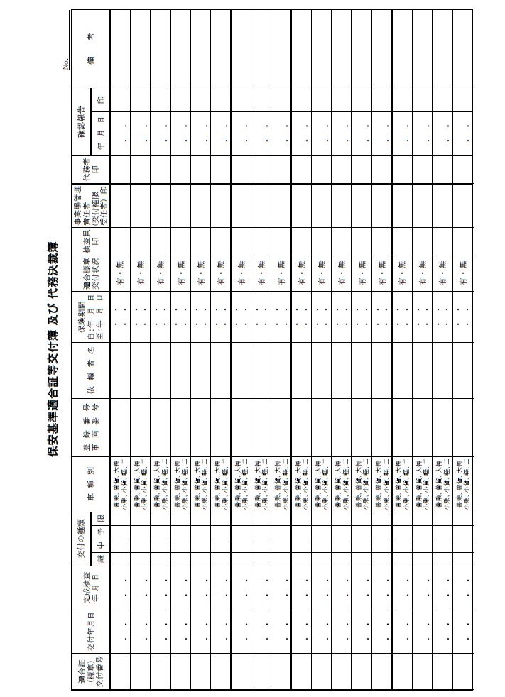

**７－２．電子保適証及び電子保適用標章交付規程（例）**

**７－２．電子保適証及び電子保適用標章交付規程（例）**

第1条（目 的）

この規程は、当事業場の電子保適証の交付（登録）（以下「電子保適証の交付」という。）及び電子保適用標章の交付（印刷）（以下「電子保適用標章の交付」という。）を行う交付者の服務並びに交付業務について定め、指定自動車整備事業運営の適正化を図ることを目的とする。

第2条（定 義）

用語の定義については、「１．指定自動車整備事業管理規程」によるものとする。

第3条（電子保適証及び電子保適用標章の交付）

電子保適証又は電子保適用標章の交付に関する業務は、事業場管理責任者が行うものとする。

事業場管理責任者は、自工場において点検の基準及び検査等の基準に基づき点検、整備及び検査が確実に行われ、当該指定整備車両が道路運送車両の保安基準に適合している旨を自動車検査員が証明した場合に電子保適証又は電子保適用標章を交付するものとし、交付情報を２年間管理保存するものとする。

２　事業場管理責任者がやむをえない事由により交付業務ができない場合は、主任技術者等が代務できるものとする。この場合、事業場管理責任者は、予め主任技術者等に電子保適証の交付又は電子保適用標章の交付業務の重要性について教育を行うものとする。

（1）主任技術者等が電子保適証を交付又は電子保適用標章の交付する場合は、関係書類等の確認を行った後、交付すること。

第4条（照合・確認）

事業場管理責任者が電子保適証を交付する場合は、次の事項を照合・確認のうえ交付するものとする。

また､電子保適用標章を交付する場合は、次の事項を照合・確認のうえ交付すること。

（1）指定整備記録簿の記載内容の確認

イ．自動車検査証、登録識別情報等通知書又は自動車検査証返納証明書等の記載事項との照合確認をすること。（このとき必要に応じて現車の確認を行う。）

ロ．自動車検査員の記名確認すること。

ハ．検査の年月日の記載を確認すること。

ニ．点検、整備及び検査の概要、作業の実施状況を確認すること。

ホ．電子保適証の番号及び電子保適用標章の交付の有無を確認すること。

へ．自動車ユーザーが情報提供に基づき、後日整備として選択した整備内容があれば、その整備内容及び情報提供内容が記載されていることを確認すること。

ト．複数の検査員により検査等を実施した場合には、携わった全ての検査員の氏名、実施した作業区分及び検査年月日が記載されていることを確認すること。

（2）電子保適証の入力内容の確認

イ．自動車検査員の氏名の入力の有無を確認すること。

ロ．検査の年月日（指定整備記録簿と照合）の入力を確認すること。

ハ．自動車検査証、登録識別情報等通知書又は自動車検査証返納証明書等の記載事項との照合確認をすること。

ニ．最終検査申請日の取扱いが必要か確認をすること。

**７－２．電子保適証及び電子保適用標章交付規程（例）**

ホ．複数の検査員により検査等を実施した場合には、携わった全ての検査員の氏名が入力されていることを確認するとともに、検査の実務を行った検査員がその検査年月日を入力していることを確認すること。

（3）自動車損害賠償責任保険証明書と更新される自動車検査証の有効期間との重複性の確認（自動車損害賠償責任保険証の番号等の確認）

（4）自動車税納税証明書の有効性の確認

（5）継続検査申請書（ＯＣＲシート）の記載内容の確認（電子申請を除く）

（6）自動車重量税納付書の確認（電子申請を除く）

（7）点検整備記録簿の確認

第5条（取扱い）

電子保適証及び電子保適用標章の取扱いは次の各号によるものとする。

（1）電子保適証交付前に入力間違いがあった場合は訂正入力すること。

（2）電子保適用標章の取扱いについては、あらかじめ交付時に自動車使用者に対し期間満了済みの標章は破棄するよう指導すること。

（3）電子保適用標章に印刷ミス等が生じた場合は、電子保適用標章を朱抹し、２年間保管しておくこと。

第6条（【電子適合証用】適合標章綴の保管管理）

【電子適合証用】適合標章綴は自動車整備振興会より授受出納簿により購入し、購入後直ちに枚数を確認した上で綴番号等を記載し事業場管理責任者が厳重に保管管理する。

２　【電子適合証用】適合標章綴は、定められた施錠できる保管場所に保管し、不正使用の防止の徹底を図るものとする。

第7条（電子保適システムに関するログインID、パスワード）

電子保適システムに関するログインID、パスワードについては、代表者印と同等の責任を有するものとし、厳格に管理すること。

第8条（電子保適証に関する使用者への承諾）

電子保適証に関し、事業場管理責任者は、自動車使用者の電子データを登録情報処理機関等へ提供することについて、自動車使用者に承諾を得た書面又は電子データを２年間保管管理すること。

**７－２．電子保適証及び電子保適用標章交付規程（例）**

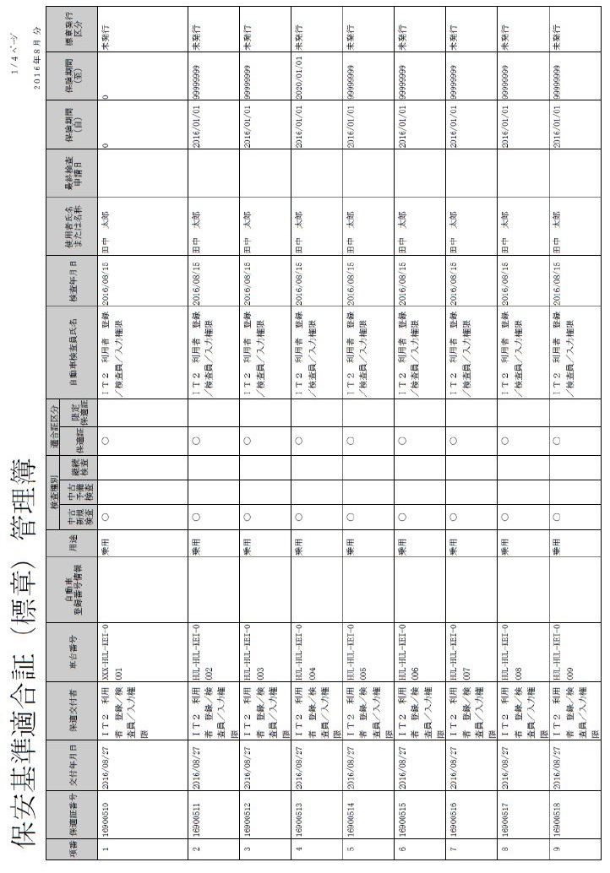

**７－２．電子保適証及び電子保適用標章交付規程（例）**

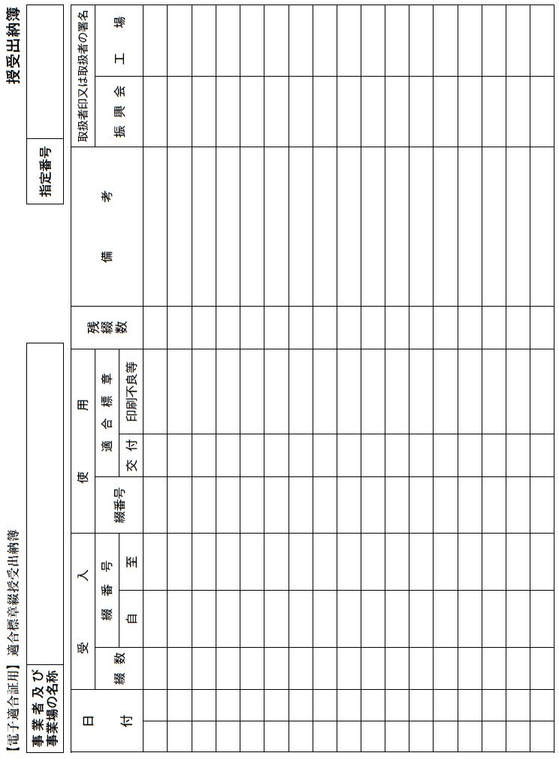

**８．自動車検査用機械器具保守管理規程（例）【略】**

**９．整備用機械器具管理規程（例）【略】**

**10．手持工具管理規程（例）【略】**

**11．苦情処理規程（例）【略】**

**12．教育規程（例）【略】**

**13．指定自動車整備事業自主点検規程（例）【略】**

【**権限による利用できる機能一覧**】

電子保適システムでは、権限により利用できる機能を制限しており、権限付与が可能なシステム利用者に対し、下表のうち、機能を使用するために必要な権限を付与する。

なお、権限は一人のシステム利用者に対し、複数付与することが可能である。

|  |  |  |  |
| --- | --- | --- | --- |
| **権限** | **主な役割** | **できること** | **権限付与が可能な者** |
| **事業者権限**※ | 自社の指定整備工場を管理する | 自社の事業者の指定整備工場（各拠点）に所属する  事業場管理ユーザー（事業場管理権限）及び社員ユーザー（保適証登録権限・検査員権限・保適証入力権限）  の登録、変更、削除 | 拠点管理担当者 |
| **事業場管理権限** | 自社の指定整備工場の社員を管理する | 自社の指定整備工場に所属する社員ユーザーの登録、変更、削除 | 事業場管理責任者 |
| **保適証登録権限** | 保適証情報を登録する | 保適証情報の登録、引戻、削除、  アップロード、ファイル転送 | 事業場管理責任者 |
| 主任技術者等（代務者） |
| **検査員権限** | 検査員項目を入力する | 検査員項目の入力 | 自動車検査員 |
| **保適証入力権限** | 保適証情報を起票・入力する | 保適証情報の起票・入力 | 事業場管理責任者 |
| 主任技術者等（代務者） |
| 自動車検査員 |
| その他事業場社員  （業務係等で検査員に代わり検査証情報を補助入力する者） |

※事業者権限とは、電子保適システム申込書で拠点管理機能を「有」とした場合に、申込書に記載の拠点管理担当者に権限付与される。（複数指定工場を有する事業者で本社担当者等が一括して、ログインID・パスワード等を管理する場合）